Положение
о Подарочных картах бургер-баров сети «Бургер Хироус» для физических лиц*

(* предложение действительно только для г.Москвы)

1. ООО «Ре-Сет» (ИНН 7733829730 КПП 773301001 ОГРН 1137746059373 , юридический адрес: 125364, г Москва, ул. Фабрициуса, д.4, корп.1, кв.12 (далее — ООО «Ре-Сет», Компания) осуществляет выпуск собственных Подарочных карт, которые принимаются во всех бургер-барах сети Бургер Хироус.
2. Определения и термины, используемые в настоящем Положении:
Подарочная карта (далее – ПК) – это пластиковая карта, содержащая индивидуальный номер, которая удостоверяет право её держателя в течение определенного срока действия подарочной карты на приобретение любого товара и/или блюда или напитка из ассортимента меню бургер-баров сети «Бургер Хироус», находящихся в наличии, на сумму номинала подарочной карты.
Держатель ПК – физическое лицо, получившее во временное владение Подарочную карту и предъявившее её в бургер-баре сети «Бургер Хироус».
Макет ПК *
Сторона 1 | Сторона 2
 | 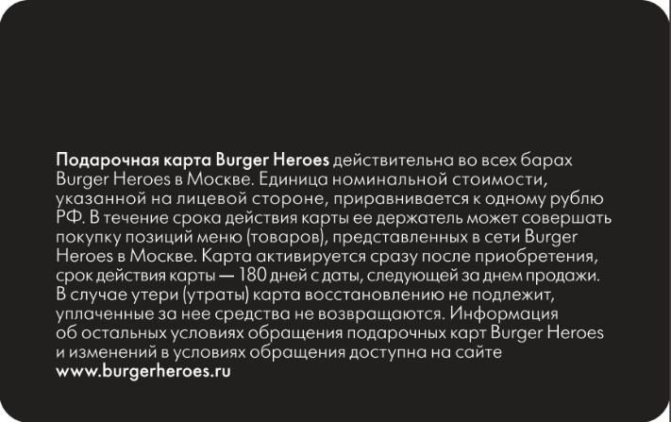
* Компания вправе выпускать Подарочные карты иного образца.

3. Общие условия обращения ПК:
3.1. Настоящее Положение является публичной офертой. Настоящие правила определяют условия публичного договора купли-продажи с использованием Подарочных карт.
3.2. Приобретение ПК является заключением предварительного договора с физическим лицом и означает согласие покупателя с настоящими Правилами на следующих условиях:
- Подарочные карты Бургер Хироус содержат установленную настоящим Положением информацию. Подарочная карта является собственностью Компании и передаётся во временное пользование Держателю карты
- Карты с уcтановленным лимитом 1000, 3000, 5000 руб.
Карта активируется немедленно после ее приобретения и может быть использована, начиная со следующего дня после ее приобретения.
Срок действия карты 180 (сто восемьдесят) дней с даты, следующей за днем продажи. По истечении срока действия карта становится недействительной
- При приобретении подарочной карты с оплатой по наличному и безналичному расчету Держателю выдается кассовый чек с указанием суммы номинала Подарочной карты
- Единица номинальной стоимости Подарочной карты приравнивается к 1 (одному) рублю Российской Федерации.
- В течение срока действия ПК ее держатель может совершить покупку любых позиций меню и/или товаров, представленных в бургер-барах сети Бургер Хироус, по ценам, действующим на момент приобретения товаров или блюд/напитков, в размере указанного на карте номинала
- Подарочная карта может быть использована многократно. Если суммарная стоимость выбранных товаров и/или блюд и напитков из ассортимента меню меньше суммы денежных средств, зачисленных на ПК, то оставшаяся после приобретения товаров сумма остается на карте и карта может быть использована Держателем повторно. После того, как денежные средства на Подарочной карте израсходованы, использованная Подарочная карта изымается у Держателя
- Если суммарная стоимость выбранного товара больше суммы денежных средств, зачисленных на ПК, то разница доплачивается держателем ПК на кассе одним из удобных для физического лица-покупателя способом: наличными и/или с использованием банковской карты, после чего использованная Подарочная карта изымается у Держателя .
- Подарочная карта может быть возвращена Продавцу при наличии у Держателя Подарочной карты. При этом возврат денежных средств за ПК может быть осуществлен только в том бургер-баре, в котором была приобретена карта. Документом, подтверждающим приобретение Подарочной карты, является кассовый чек, выданный при покупке ПК.
- В случае утери (утраты) Подарочная карта восстановлению не подлежит, уплаченные за нее средства не возвращаются.
- В случае порчи (механические повреждения, размагничивание и т.д.) ПК подлежит замене на карту с с равным номиналом, при этом, срок действия карты не увеличивается. Карта может быть использована с даты, следующей за днем замены
- Компания вправе продлевать сроки действия введенных в оборот (переданных покупателям) ПК. Компания вправе ограничивать (уменьшать) срок действия ПК, введенных в оборот (переданных покупателям), при условии размещения соответствующей информации на сайте Компании www.burger heroes.ru в срок, не менее чем за 3 месяца до окончания срока действия соответствующих ПК.
- Сотрудник Компании при предъявлении ПК проверяет ее подлинность визуально, а также методом сканирования через кассовый терминал. Каждая ПК имеет идентификационный код, позволяющий определить ее подлинность. ПК, в подлинности которых у представителей Компании возникли сомнения, к обращению и реализации не принимаются.
3. Иные условия
3.1. Компания оставляет за собой право вносить любые изменения в условия обращения ПК в любое время без предварительного уведомления держателей ПК. Информация об указанных изменениях и момента ввода в действие таких изменений доступна на сайте Компании www.burgerheroes.ru, у менеджеров или управляющих бургер-баров сети «Бургер Хироус», а также по телефону Горячей линии ________________. Держатель ПК самостоятельно отслеживает такие изменения в Правилах обращения Подарочных карт Бургер Хироус.
3.2. Ознакомиться с настоящим Положением можно в открытом доступе в сети Интернет на сайте Компании www.burgerheroes.ru. Держатель ПК должен самостоятельно отслеживать изменения в правилах обращения ПК Бургер Хироус.
3.3. Компания не несёт ответственности за прямые или косвенные убытки Держателей ПК Бургер Хироус, связанные с их использованием, в том числе не несет ответственности за несанкционированное использование ПК, поскольку ПК не является предъявительской (именной), не требует удостоверения личности и может быть передана покупателем третьему лицу. При этом первоначальный приобретатель подарочной карты обязан довести до сведения лица, которому передается карта, положения настоящих Правил.

